СПРАВКА
об итогах проведения школьного конкурса классных уголков
«Юбилею республики посвящается».
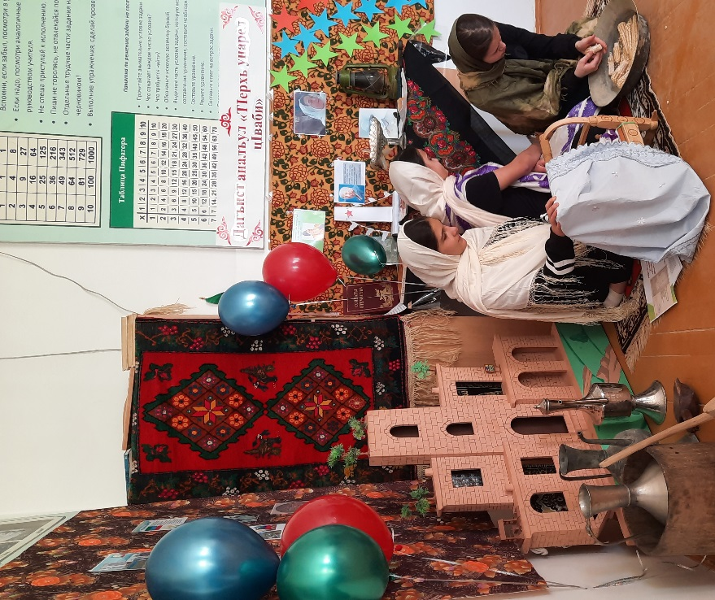
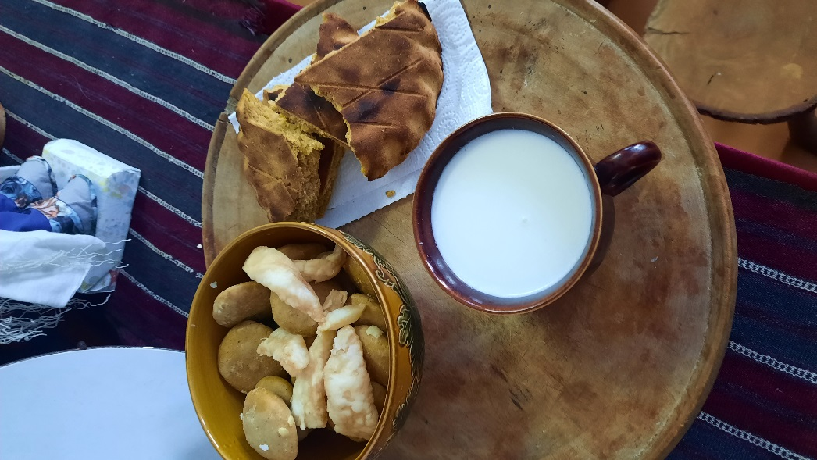
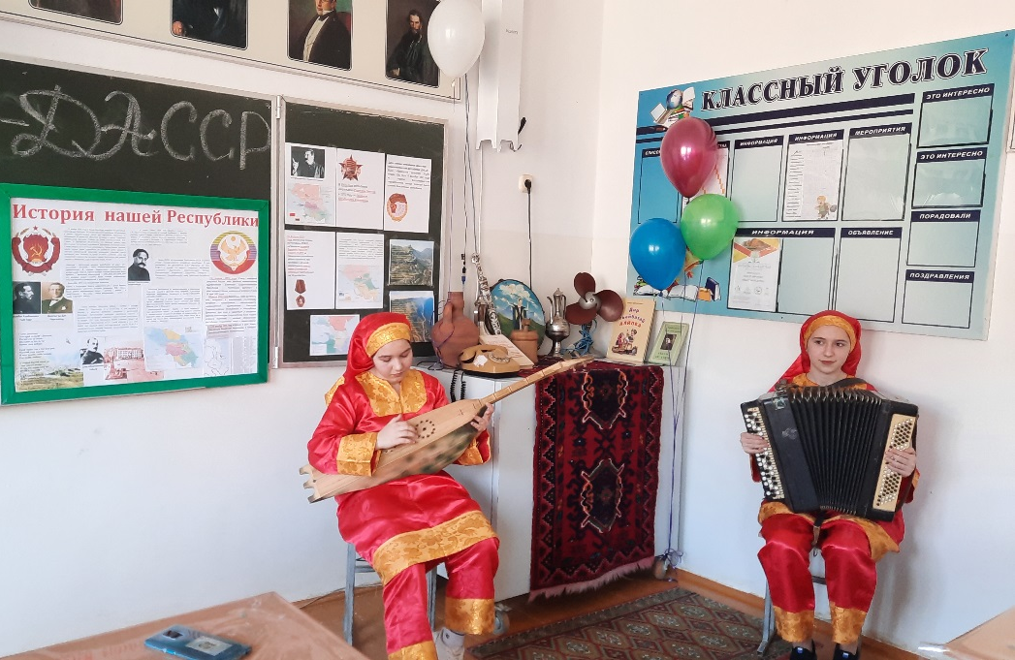
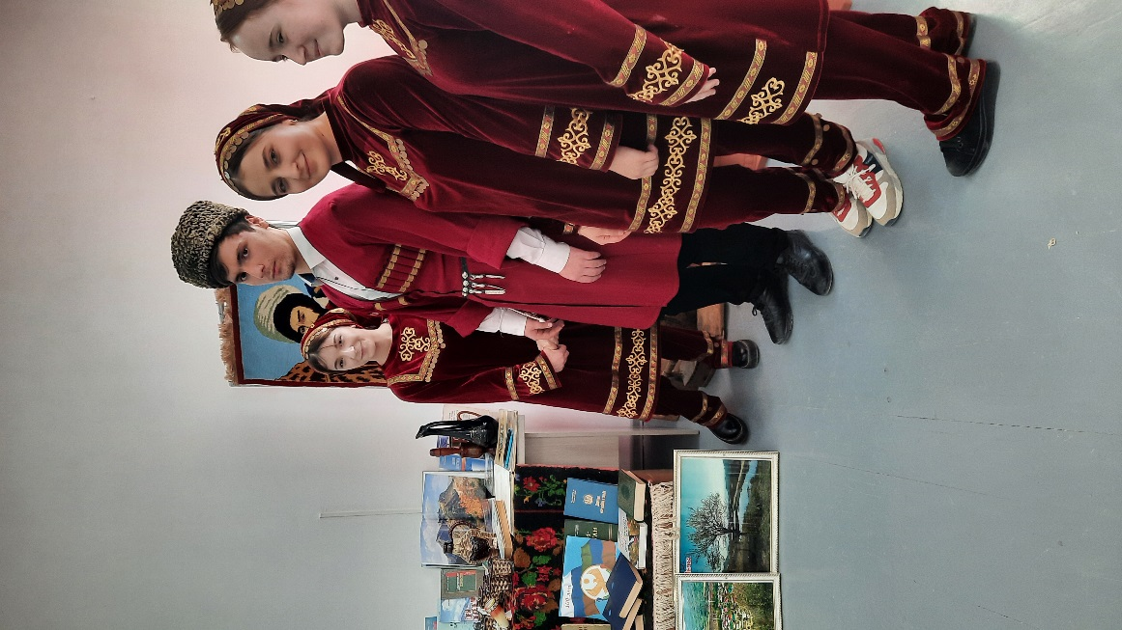
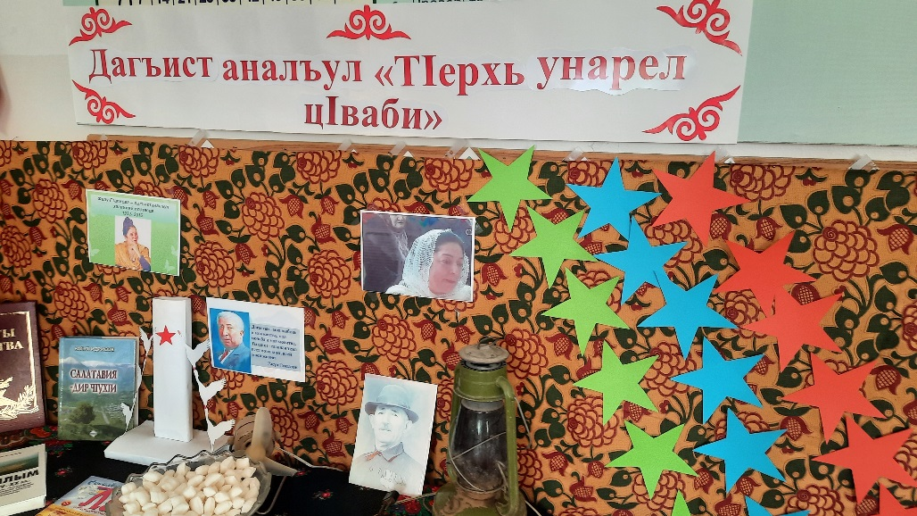
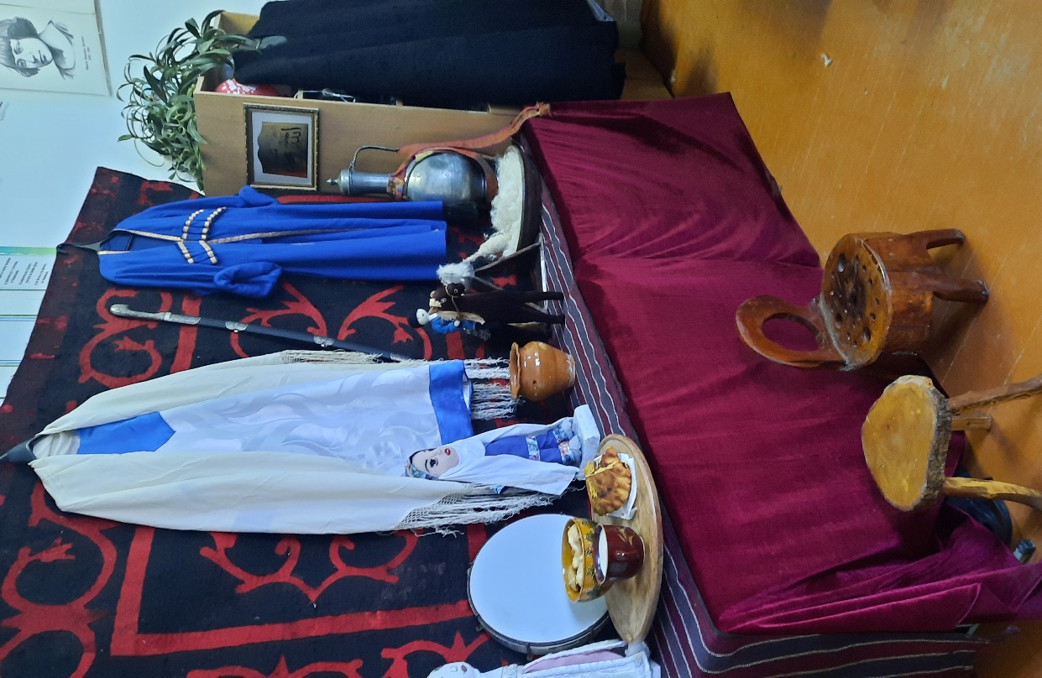
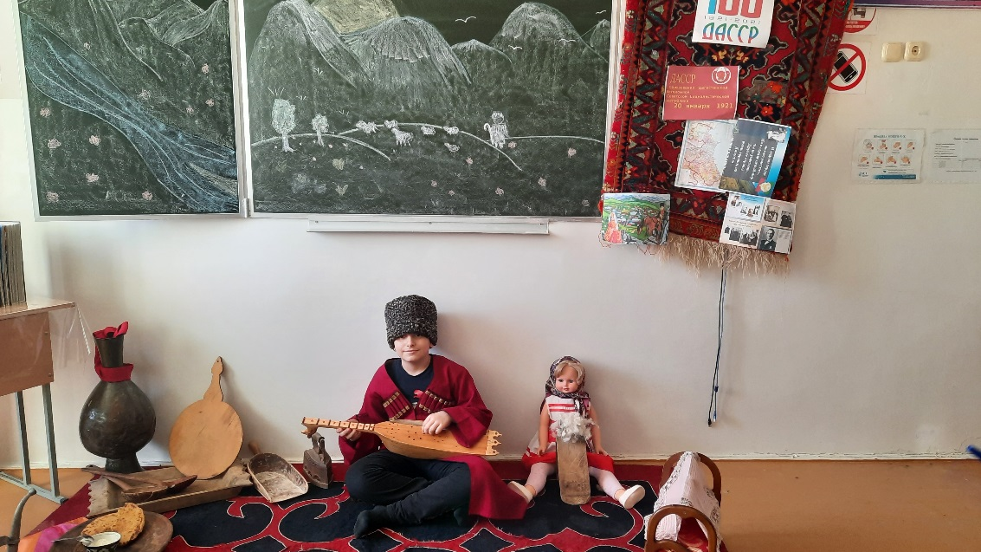
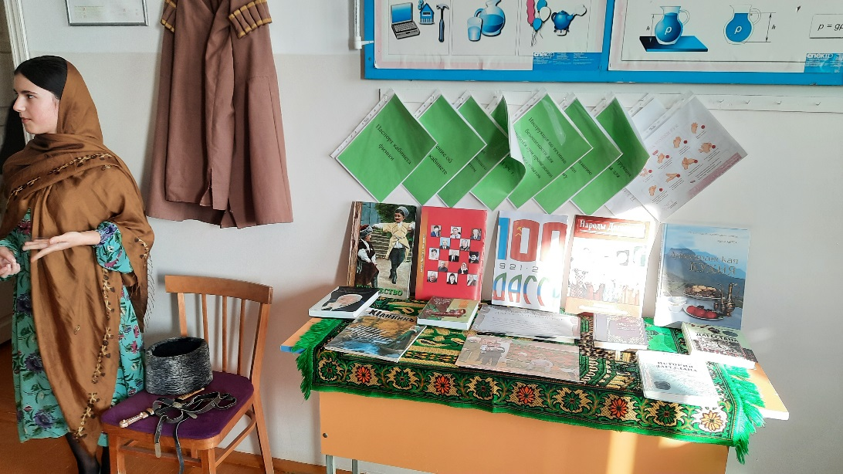
С целью воспитания у учащихся чувства гордости за малую Родину, выявления одаренных и талантливых детей и во исполнение пункта 2 Плана мероприятий по празднованию 100-летия со дня образования ДАССР 12 февраля 2021 года в МКОУ ДГ организован и проведён конкурс классных уголков, посвящённый 100-летию образования ДАСС В конкурсе приняли участие обучающиеся 2-11 классов.

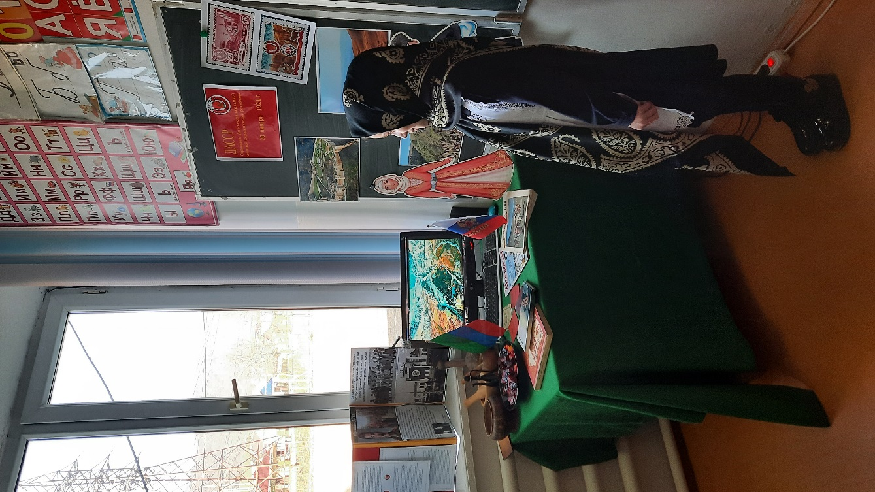
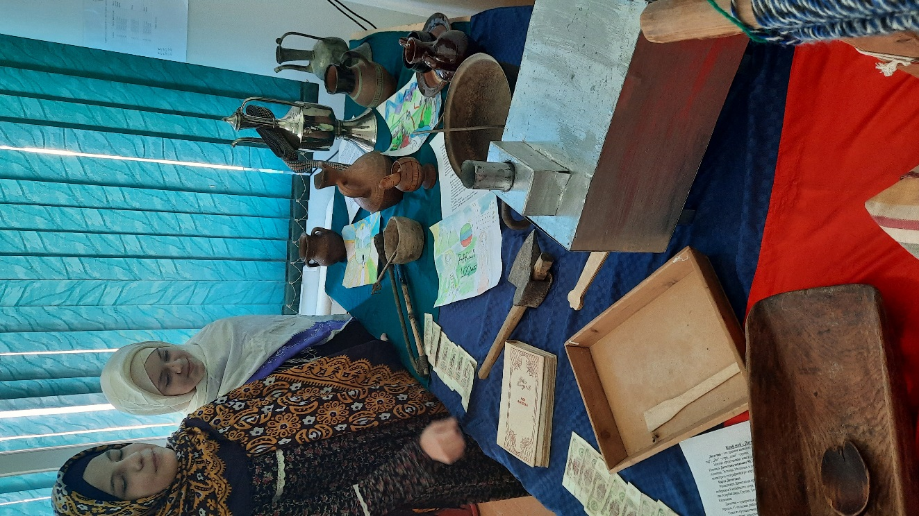
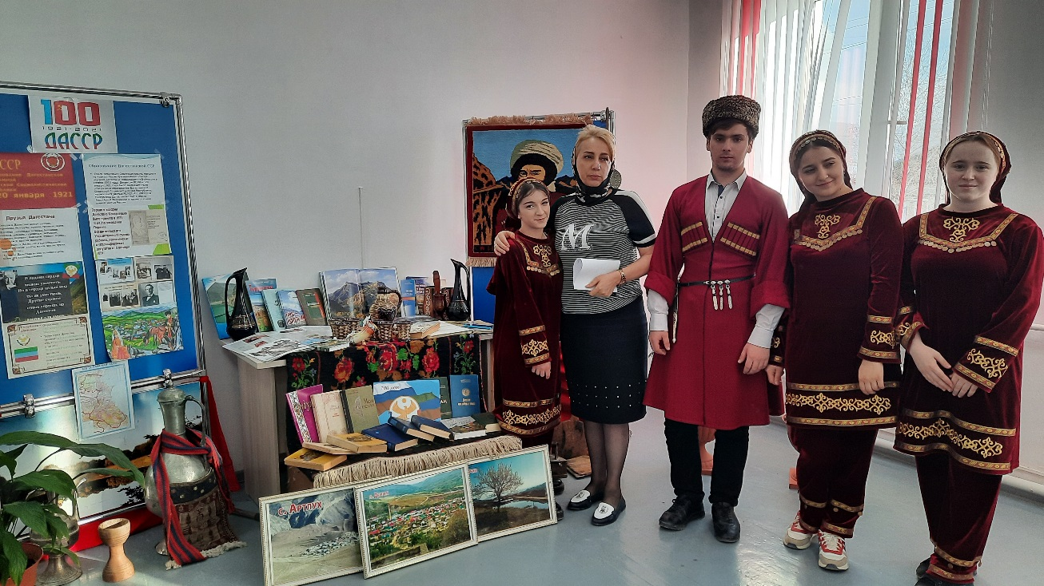
Определение победителей и призеров проводилось по трем возрастным группам:
младшая возрастная группа – учащиеся 2-4 классов,
старшая возрастная группа – учащиеся 5-11 классов.
Членами жюри являлись:
Темирбулатова З.С. директор МКОУ ДГ
Заидова М.З. историк и зам.дир.по УЧ
Ябузарова З.Я. зам. дир. НК

Выступления конкурсантов оценивались по 2-бальной шкале по следующим параметрам:
рациональное размещение уголка;
соответствие возрасту детей;
презентация уголка;
творческий и инновационный подход к оформлению;
Содержание материала – количественное и качественное содержание.
Места распределились следующим образом:
младшая возрастная группа (2-4 классы):
1 место – 4 ^{в} класс и кл. рук. Ганищева А.М.
2 место – 4 ^{в} класс и кл. рук. Дадаева Р.Г.
старшая возрастная группа (5-11 классы):
1 место – 7 ^{а} класс и кл. рук. Гасанова З.З.
8 ^{а} класс и кл. рук. А-ханова З.Р.
2 место – 8 ^{б} класс и кл. рук. Магомедова З.М.
6 ^{б} класс и кл. рук.Гамзатова У.С.
10 класс и кл. рук. Алимханова С.А.
3 место – 6 ^{а} класс и кл. рук. Умарова З.М.
5 ^{а} класс и кл. рук. Алясаева Н.Л.

Содержание классных уголков отвечало требованиям, соответствовало возрастным особенностям учащихся. Практически все классные коллективы подготовили уголки.

Справку подготовила ИО ЗДВР Магомедова З.М.

